INFORME Nº 06 UPLA – LABORATORIO DE MEC. DE FLUIDOS E HIDRAULICA
- DATOS GENERALES
  - Tema: CENTRO DE PRESIONES
  - Fecha:
FECHA DEL ENSAYO : 6 DE MAYO DE 2013.
FECHA DE ENTREGA DEL INFORME : 13 DE MAYO DE 2013.
  - Lugar:
Departamento : Junín
Provincia : Huancayo
Distrito : Huancayo
Lugar : Facultad de Ingeniería – Giráldez.
Anexo : Laboratorio de Mecánica de Fluidos e Hidráulica.

  - Participante: Matias Saravia; Katherine Milagros
Rudas Mora; Jofre Mijael
Sedano Lara; Edith
Sulla De la Cruz; Denis Christian

  - Modulo:
FME – 08
- OBJETIVO
EL OBJETIVO DE ESTE ENSAYO ES MEDIR LA FUERZA QUE EJERCE UN FLUIDO SOBRE LAS SUPERFICIES QUE ESTAN EN CONTACTO CON EL, TANTO EN SUPERFICIE PLANA COMO CURVA A 90º MENOR DE 90º Y MAYOR DE 90º

- EQUIPOS Y/O MATERIALES
- Descripcion del equipo.
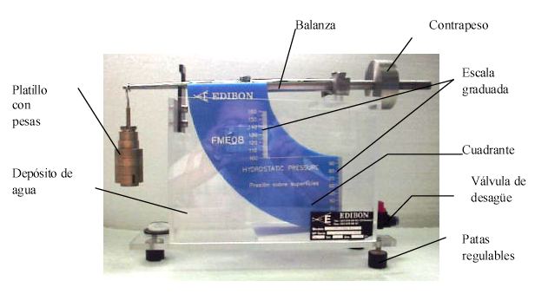

- Pesas
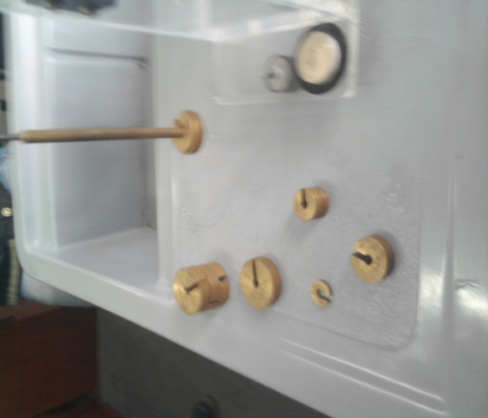
- Jarra
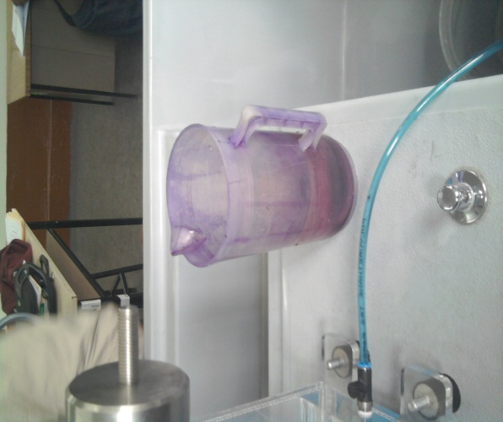

- PROCEDIMIENTO
  - El equipo de centro de presiones, se instaló sobre el banco hidráulico.
  - Se procede a equilibrar a cero grados (0°) el porta pesas con el equipo de centro de priones.
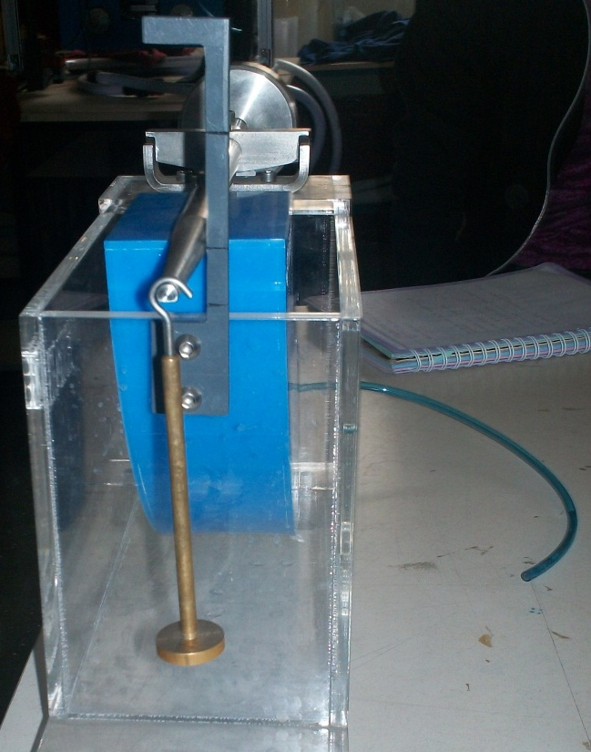
  - Una vez equilibrado se procede a incrementarle pesas en el porta pesas, y el equilibrio se logra con la ayuda del agua.
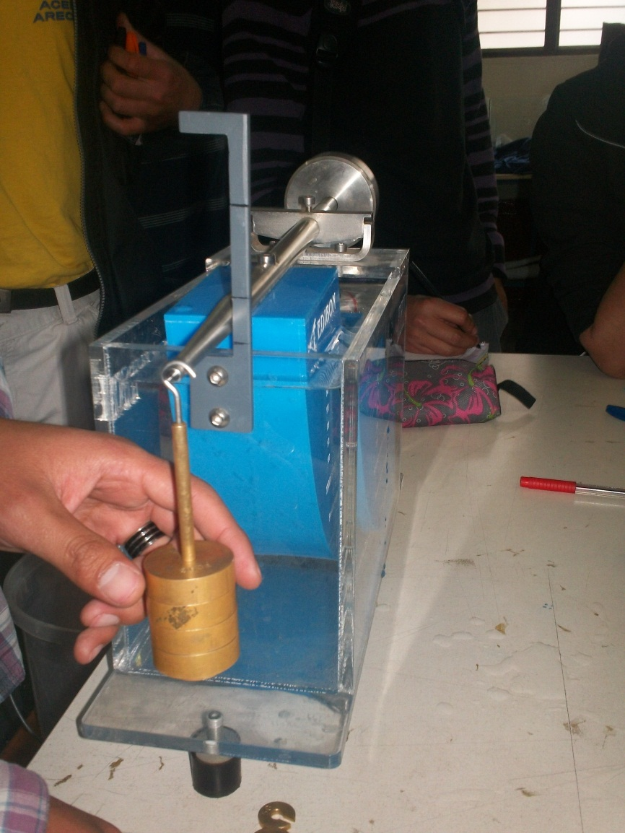
NIVEL DEL AGUA
  - Una vez equilibrada, se procede a tomar los datos del peso de las pesas; y la altura del agua.
  - La misma rutina se sigue, cuando se aumenta pesas; desde los pasos 4.3 y 4.4.
  - Una vez concluida con el ensayo se toma la medida del brazo que soporta el porta pesas; también se mide la altura desde la base del cuerpo sumergido hasta el eje del brazo que soporta el porta pesas.

- TABLA DE REGISTROS
  - TABLA N° 01:En esta tabla se registraron los datos de los pesos de las pesas y la altura del agua de la superficie sumergida.

BASE (b) | 0.07 | m
X | 0.285 | m
Y1 | 0.200 | m
ρ | 1000 | Kg/m3

ANGULO = 90º
N° | PESA (g) | ALTURA (mm)
1 | 50 | 150
2 | 100 | 130
3 | 120 | 124
4 | 140 | 118
5 | 160 | 111
6 | 180 | 105
7 | 200 | 98

- TABLA DE DATOS PROCESADOS
  - TABLA N° 02:
Calculo de la Fuerza horizontal y de la altura de centro de presiones real.(Ycpr) y teórica. Con los datos para la superficie plana.
N° | PESA (kg) | ALTURA (m) | Y'cpi = 2h/3 | Y1 | Y2=Y1-h | Ycpi = Y'cpi + Y2 | Fh | Ycpr
1 | 0,050 | 0,050 | 0,0333 | 0,200 | 0,1500 | 0,1833 | 0,8584 | 0,1629
2 | 0,100 | 0,070 | 0,0467 | 0,200 | 0,1300 | 0,1767 | 1,6824 | 0,1662
3 | 0,120 | 0,076 | 0,0507 | 0,200 | 0,1240 | 0,1747 | 1,9832 | 0,1692
4 | 0,140 | 0,082 | 0,0547 | 0,200 | 0,1180 | 0,1727 | 2,3087 | 0,1695
5 | 0,160 | 0,089 | 0,0593 | 0,200 | 0,1110 | 0,1703 | 2,7197 | 0,1645
6 | 0,180 | 0,095 | 0,0633 | 0,200 | 0,1050 | 0,1683 | 3,0987 | 0,1624
7 | 0,200 | 0,102 | 0,0680 | 0,200 | 0,0980 | 0,1660 | 3,5722 | 0,1565

GRÁFICO (H ; Ycpi):

GRÁFICO (Ycpi ; Fh):

GRÁFICO (H ; Fh):

ANGULO < 90º
θ = 84º41’28.68” = 84.6913º
N° | PESA (g) | ALTURA (mm)
1 | 30 | 140
2 | 60 | 126
3 | 90 | 114
4 | 120 | 105
5 | 150 | 94
6 | 180 | 85
7 | 210 | 78

$$FH=γ*A*Ycg*sen θ$$
$$FH=fuerza hidrostatica$$
$$γ=densidad del agua$$
$$A=area$$
$$Ycg=distancia al centro de gravedad$$
$$θ=anguloentre el nivel del agua y la superficie plana$$
N° | PESA (kg) | ALTURA (m) | Y'cpi = 2h/3 | Y1 | Y2=Y1-h | Ycpi = Y'cpi + Y2 | Fh
1 | 0,030 | 0,060 | 0,0400 | 0,200 | 0,1400 | 0,1800 | 1,2308
2 | 0,060 | 0,074 | 0,0493 | 0,200 | 0,1260 | 0,1753 | 1,8721
3 | 0,090 | 0,086 | 0,0573 | 0,200 | 0,1140 | 0,1713 | 2,5285
4 | 0,120 | 0,095 | 0,0633 | 0,200 | 0,1050 | 0,1683 | 3,0854
5 | 0,150 | 0,106 | 0,0707 | 0,200 | 0,0940 | 0,1647 | 3,8413
6 | 0,180 | 0,115 | 0,0767 | 0,200 | 0,0850 | 0,1617 | 4,5213
7 | 0,210 | 0,122 | 0,0813 | 0,200 | 0,0780 | 0,1593 | 5,0885
GRAFICO Fh VS h

GRAFICO Ycpi VS h

GRAFICO Fh VS Ycpi

SULLA DE LA CRUZ DENIS CHRISTIAN
CONCLUSIONES:
- Experimentalmente se ha verificado que a medida que aumentamos la masa al sistema, será necesario conseguir una fuerza capaz de recuperar la estabilidad del sistema a 90 grados. Esta fuerza equilibradora se obtiene de la presión hidrostática que se genera en la superficie sumergida al verter agua en el depósito.
$$FH=γ*A*Ycg$$
$$FH=fuerza hidrostatica$$
$$γ=densidad del agua$$
$$A=area$$
$$Ycg=distancia al centro de gravedad$$

- Concluimos que es cierto que todos los cuerpos al estar sumergidos en un fluido experimentan una fuerza de empuje hacia arriba, por el principio de ARQUÍMIDES, pues los fluidos resistencia al sólido sumergido en ellos para equilibrar el sistema.

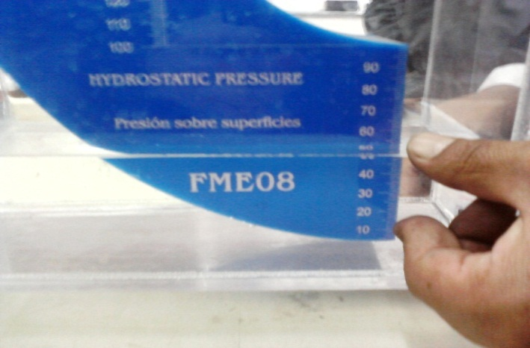
Empuje vertical

- Demostramos experimentalmente que la profundidad es inversamente proporcional al volumen de agua, ya que cada vez que aumentamos agua al sistema, disminuye la profundidad de la compuerta.

RECOMENDACIONES:
  - Se recomienda antes de empezar a realizar el ensayo, verificar que el equipo este totalmente nivelado, verificando también que no exista movimiento que afecte al equipo para no cometer errores de lectura.
  - Se recomienda que al realizar el experimento no debe existir movimiento que afecte el equipo nivelado.
  - Se recomienda tener precisión y correcto modo de obtener una medición deseada, sin cometer fallas simples o comunes en este laboratorio.
  - Para todo tipo de ensayo se recomienda tener una base teórica, para así facilitar el desarrollo de dicho ensayo, logrando también una mejor comprensión de lo fenómenos observados.

RUDAS MORA JOFRE MIJAEL

ZONA DE ERROR POR EXCESO
ZONA DE ERROR POR DEFECTO
ZONA DE ERROR POR EXCESO
- Se puede apreciar en el gráfico, las diferencias entre el centro de presión real y el centro de presión teórico.
- Del grafico se concluye que las diferencias entre presiones, ocurre en la zona de error por defecto.
- No es proporcional la altura del agua con el peso que se coloca en el cuerpo sumergido, pues si tu colocas una pesa de 50 gr, y la altura es 15 cm, cuando colocas 100 gr, la altura no es 30 cm, lo cual nos indica que no guarda relación alguna entre las pesas con la profundidad del cuerpo sumergido.

- El centro de presión del área es el punto en el que se puede considerar que actúa la fuerza resultante, tanto en las presiones planas como inclinadas, y el centroide del área seria el punto de equilibrio. Es equivalente al centro de gravedad de un cuerpo sólido.

- RECOMENDACIONES:

- Para tener un mejor ensayo, se tiene que nivelar muy bien el equipo, y utilizar agua limpia o potable, ya que de eso depende la exactitud de los datos y mediciones que obtendremos.

- Se recomienda guardar y conservar, todos los gráficos obtenidos, como medios de referencias para futuras aplicaciones.

- Al momento de colocar las pesas, sacar todo el conjunto del sujetador y las pesas, ya que el equipo es muy frágil a des calibrarse.

- Tener presente que los cálculos son diferentes cuando el cuerpo es sumergido hasta la parte plana o cuando es sumergido hasta la parte curva.

MATIAS SARAVIA KATHERINE
CONCLUSIONES:

Se observa en la toma de datos que la altura de la pared vertical sumergida en el agua va aumentando conforme se va agregando el peso.

Las diferencias entre presiones, en un cuerpo inclinado ocurre en la zona de error por exceso, y se puede comparar entre el centro de presión real y el teórico.

- La presión hidrostática en la cara vertical sumergida es contrarrestada por el peso de equilibrio. La fuerza hidrostática resultante sobre la cara puede ser calculada del valor del peso de equilibrio y la profundidad de agua.

RECOMENDACION:
- Se recomienda tener un juego de pesas completo que van desde los 10gr hasta los 100gr.
- El equipo para presión hidrostática en líquidos se debe colocar sobre una superficie horizontal impermeable. Conviene tener preparado un recipiente adicional para llenar y vaciar el depósito de agua.
- Tener los conocimientos necesarios de la práctica, ver bibliografías como la de ROBERT MOTT el capítulo centro de presiones e inclinada de curva, para procedimientos, cálculos, datos que se obtendrán, y no tener inconvenientes.

SEDANO LARA EDITH
CONCLUSIONES:

- La fuerza hidrostática en cualquier punto de la superficie curva es normal a la superficie y por lo tanto la resultante pasa a través del punto de pivote, porque está localizado en el origen del radio.
- La fuerza sobre la parte superior e inferior de la superficie curva no produce ningún efecto en el momento que afecte al equilibrio del armazón, porque todas las fuerzas pasan a través del eje.
- Demostramos experimentalmente que la profundidad es inversamente proporcional al volumen de agua, ya que cada vez que aumentamos agua al sistema, disminuye la profundidad de la compuerta.

RECOMENDACION:
- Verificar que los equipos y herramientas estén bien calibradas y operativas, cosa que no influya al momento de realizar la prueba, y obtener datos erróneos.
- Tener los gráficos como una referencia para futuras prácticas o ensayos.
- Se debe esperar que la altura del agua vertida tienda a estabilizarse, así se demore un poco, para no obtener lecturas erróneas.

